|  |  |  |
| --- | --- | --- |
|  | **コミュニテイ･スクール**  **大野城市立平野中学校**  **平野の風** | 令和４年11月１日発行  第８号　文責　校長  校　長　日下部　達矢  副校長　藤田　天平  教　頭　浅野　知紀 |

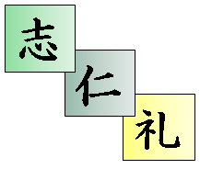**校長の窓・・・**

回覧

区長承認

**５つの愛がある学校：第４クール「励ましあい」が始まりました。**

　今日から１１月。３年生は２回目の学力診断テストの実施日です。これまで学習してきた成果を十分に発揮することはできたでしょうか。１月から本格的に始まる入試に向けて力を蓄える期間はまだあります。「目標の達成まで粘り強く頑張る力」と「自ら学習を調整しようとする態度」の２つを高めることができる学校生活と家庭生活を過ごせるようにすることが大切です。

　私たち教職員も、生徒の皆さんの学力向上のために、授業改善や日常の学習指導の在り方について研修を行っています。右の写真はサイクル学習の在り方を見直し、より効果的な実施に向けて協議を行っている様子です。

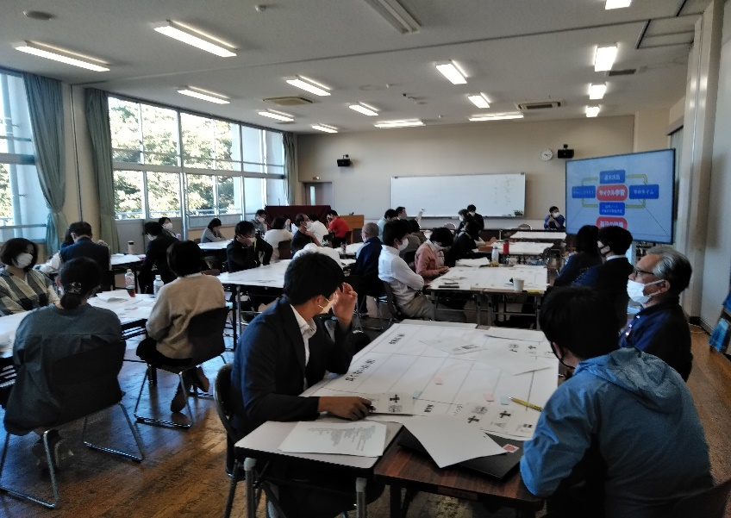

学力向上に向けた教職員の校内研修の様子

　また、校則の見直しについても校内に校則検討委員会を設置して生徒代表・保護者代表・教職員代表により、生徒の皆さんが自己指導能力を高めることを目的とした協議を継続して行っています。

生徒の皆さんにも見直し案を説明する場をもてるように現在日程を調整しています。

　大野城市の制服検討委員会の委員長で、本校学校運営協議会の学識経験者である福岡教育大学の伊藤克治教授が、委員会の中で「ＯＥＣＤがこれから求める３つの力」を説明していただいたので紹介します。

〇新しい価値を創造する力

　⇒適応性、創造性、好奇心、他者をオープンに受け入れる心

〇対立（緊張）とジレンマに対処（調整）する力

　⇒平等と自由、自律性と地域利益、変革と継続性など様々な競合する需要間のバランスをとる力

〇責任ある行動をとる力

　⇒自らの行動の将来の結末を考慮する力、自分の仕事の成果について責任をもって説明できる力、自ら

　　評価できる力、自己効力感、責任感、問題解決能力、適応能力など

　教科の授業で身につける学力だけでなく、ここで紹介した３つの力もバランスよく身につけていくことが、これからの日本や世界を創造していく皆さんには求められています。そのための基盤となる力を育むために、本校では「５つの愛がある学校」を目標として１年間を５つのクールに分けた教育活動を行っています。１１月と１２月は『励ましあいのクール』です。“励ましあい”は自己効力感・自己肯定感と他者意識がバランスよく高まっていくことで成立する人間関係です。常に話をしていますが、「耳に優しい言葉」を意識して、学級で、学年で、部活動で「励ましあい」の言葉と姿が見られるように学校生活を過ごして行きましょう。

**第43回文化発表会　～ 3年ぶりの合唱コンクールを開催しました。～**

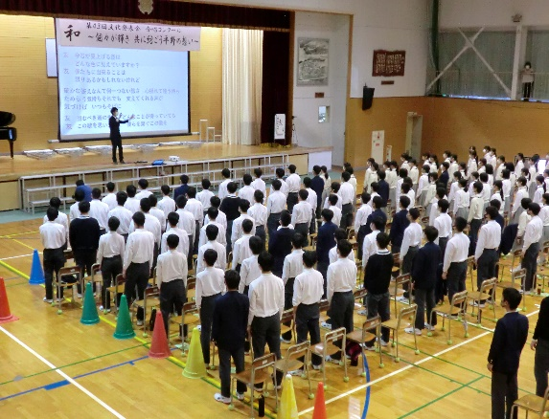　１０月２７日（木）に第４３回文化発表会の合唱コンクールを開催しました。文化発表会のスローガン『和　～個々が輝き　共に紡ごう平野の想い～』のもと、約２週間の練習期間の中で、どの学級もリーダーを中心に熱心に練習し、日に日に素敵なハーモニーができあがっていきました。時には学級が上手くまとまらず、リーダーが悩むこともありましたが、仲間が支え合い、ともに教えあう姿が見られるようになってきました。そのような苦労を通して、学級がひとつにまとまることが学校行事の意義の一つだと考えます。当日は学年ごと　　　　【３年生　学年合唱】

のコンクールとなりましたが、学年が上がるにつれ、より高いレベルのハーモニーを醸し出してくれました。また、３年生は学年合唱「友～旅立ちの時～」を合唱し、体育館中に響き渡る素晴らしい歌声を披露してくれました。

合唱コンクールの結果

１年生の部　　　２年生の部　　　３年生の部

最優秀賞　１組　最優秀賞　５組　最優秀賞　４組

優秀賞　　２組　優秀賞　　１組　優秀賞　　１組

優秀賞　　５組　優秀賞　　４組　優秀賞　　５組

優秀賞　　７組　優秀賞　　６組　優秀賞　　７組

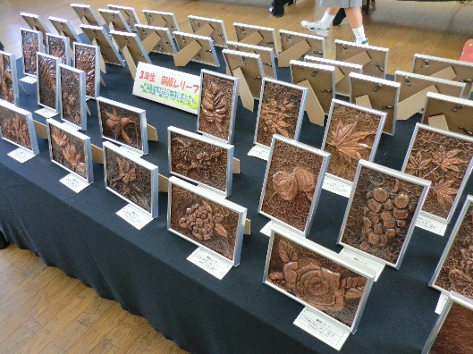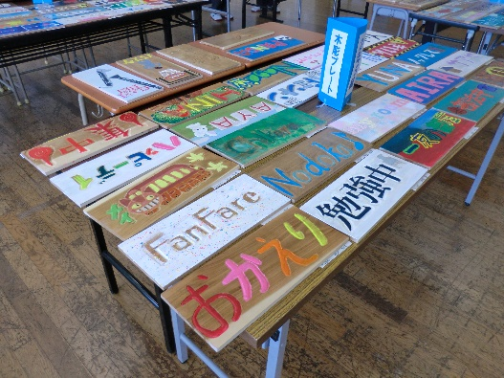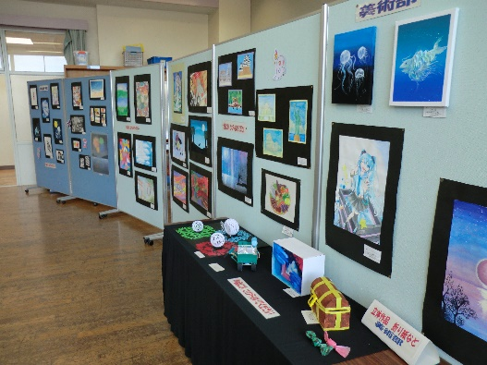また、１０月２１日（金）から２８日（金）に文化発表会展示の部も開催しました。各教科や部活動で制作したたくさんの作品が多目的室に飾られ、生徒たちは作品の素晴らしさに驚き、感動しながら見学していました。

【美術部作品】　　　　　　　　　　　【２年生木彫プレート】　　　　　　　　　【３年生銅版レリーフ】

**＜１１月の主な行事＞**

１６日（水）３年生道徳授業参観（２時間目・４時間目）

　　　　　　地区別生徒集会Ⅲ、部活動完全休養日

１７日（木）２年生道徳授業参観（５時間目）

１８日（金）１年生道徳授業参観（５時間目）

１９日（土）筑前地区新人大会（卓球・女子バレーボール）

２１日（月）校則検討委員会

２３日（水）勤労感謝の日

２４日（木）生徒会認証式・退任式

　　　　　　親子で学ぶ規範意識学習会（５時間目）

２６日（土）登校日・市民総ぐるみ防災訓練

　　　　　　筑前地区新人大会（柔道）

２８日（月）振替休日（10/26分）

２９日（火）４時間授業・昼食、三者面談

３０日（水）４時間授業・昼食、三者面談

　　　　　　部活動完全休養日

１日（火）３年学力診断テスト

２日（水）立会演説会・選挙　部活動完全休養日

３日（木）文化の日

４日（金）３年進路説明会

５日（土）大野城市心の教育推進大会

　　　　　筑前地区新人大会（剣道・バドミントン）

６日（日）大野城市英語・日本語スピーチコンテスト

７日（月）ＰＴＡあいさつ運動・部活動中止

８日（火）ＰＴＡあいさつ運動・部活動中止

９日（水）ＰＴＡあいさつ運動・部活動中止

１０日（木）ＰＴＡあいさつ運動・後期中間考査

１１日（金）大利中研究発表会に全教職員参加

　　　　　　３時間授業・昼食後下校・部活動中止

１４日（月）学習スタイル強化週間（～１８日）

　　　　　　２年デートＤＶ研修会

１５日（火）専門委員会

